Národní knihovna České republiky
Klementinum 190, 110 00 Praha 1, tel. 221 663 111
e-mail: posta@nkp.cz | www.nkp.cz

Národní knihovna České republiky
Klementinum 190, 110 00 Praha 1, tel. 221 663 111
e-mail: posta@nkp.cz | www.nkp.cz

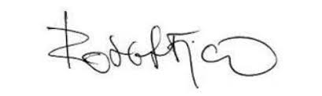

Listopad
12. 9. 2016

